Заболевания сердечно-сосудистой системы - главная причина смертности
По оценкам специалистов, ежегодно от заболеваний сердечно-сосудистой системы умирает более 17 миллионов человек. А самыми распространенными причинами становятся ишемическая болезнь сердца и инсульт.
Доказано, заболевания сердечно – сосудистой системы провоцируют 4 главных фактора - употребление табака, нездоровое питание и ожирение, отсутствие физической активности, злоупотребление алкоголем.
Сердечно-сосудистая система — это цепь органов ( в том числе сердце), которая обеспечивает циркуляцию крови в организме человека. Благодаря этому кислород, витамины и питательные вещества доставляются остальным органам и тканям тела, а углекислый газ и другие отходы метаболизма и жизнедеятельности выводятся из него.
Человеческое тело содержит от четырех до шести литров крови. В течение суток через сердце прокачивается 7 - 10 тысяч литров. За всю жизнь сердце среднестатистического человека совершает примерно 2,5 миллиарда ударов (если за норму брать сердцебиение 72 удара в минуту).
Как сохранить здоровье сердца и избежать инфаркта?
Одной из главных причин заболевания, специалисты отмечают, неправильный образ жизни и позднее обращение к специалисту.
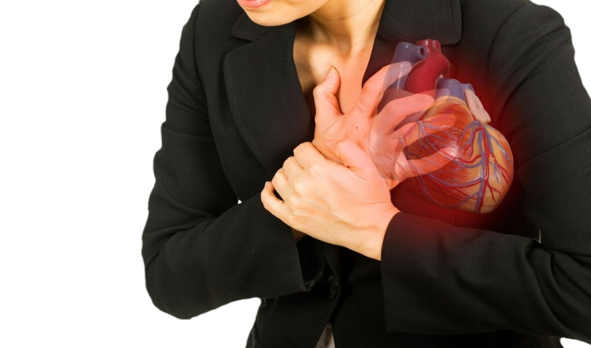
В медицине существует термин «синдром праздничного сердца» — нарушение ритма сердца, связанное с эпизодическим употреблением большого количества алкоголя. Такое часто случается после бурных выходных или праздников.. В таком состоянии легко можно получить инфаркт или остановку сердца.
Еще одной проблемой является низкая медицинская грамотность, помноженная на интернет, где непрофессиональные люди дают советы. В результате человек решает, отказаться от назначений врача или принимает препараты только в момент приступа, тем самым ухудшает своё состояние.
Очень много страхов связано с приемом лекарственных препаратов. Пациенты часто просят назначить какие-то настойки, БАДы, но только не препараты, но при этом пациент продолжает пить, курить, употреблять в пищу жареные и солёные блюда.
Стоит знать, когда врач подбирает препарат, он взвешивает риски и назначает тот вариант, где польза перевешивает возможные проблемы.
Молодые пациенты чаще всего обращаются к кардиологу из-за нарушений сердечного ритма, тахикардии. Иногда это оказывается симптомом заболевания, а иногда — психосоматикой, вызванной повышенной тревожностью, мнительностью. Но если учащенное сердцебиение действительно может быть вариантом нормы, то повышенное артериальное давление почти всегда говорит о наличии проблем: первичных, с сердцем, или вторичных — с почками, надпочечниками и т.д.
Что касается пожилых пациентов, там картина заболеваний обширнее: гипертоническая и ишемическая болезни сердца, со всеми сопутствующими - сердечной недостаточности, и нарушения ритма, миокардиты (воспаления сердечной мышцы).
Когда пора идти на прием?
- Физические нагрузки даются тяжело и вызывают одышку;
- Боль в грудной области , давление, которое может отдавать в руку, в лопатку или нижнюю челюсть, резкие покалывания;
- Отеки нижних конечностей;
- Частое или нерегулярное сердцебиение.
Как опознать классический инфаркт?
Классический инфаркт миокарда — это атеросклеротическая бляшка в коронарном сосуде, на которую наслаиваются клетки крови (тромбоциты) и перекрывают доступ крови к сердцу.
Бляшки образуются из-за совокупности факторов, главный из которых — высокий холестерин. К нему приводит неправильное питание, курение, употребление алкоголя, сахарный диабет, повышенное артериальное давление, наследственность.
1.Жгучая, давящая боль в грудной клетке, одышка (длятся более 20 минут), симптомы не должны быть связаны с физической нагрузкой.
2 Типичный признак инфаркта миокарда — страх смерти. Часто пациенты замирают, ухватившись за грудь и бояться пошевелиться.
3.Существуют и безболевые формы инфаркта (если он не первый). Тогда его можно узнать по внезапной одышке и страху.
Если человек знает, что ему можно принимать нитроглицерин (он был выписан ему раньше ), то можно сразу же принять препарат и вызвать скорую помощь.
Что нельзя делать в экстренной ситуации: пить настойки - боярышника, валидол, валокордин. Это никак не облегчит состояние и может навредить.
Следует знать: повышенное давление — это когда систолическое (верхнее) давление выше 140, а дистолическое выше 90 ммртст. . Если с вами такое происходит в состоянии покоя — пора идти к доктору. Гипертонию не зря называют «тихим убийцей»: человек может чувствовать себя нормально, но растет риск сердечно-сосудистых катастроф.
Людям после 40 лет стоит начать следить за давлением и холестерином. Если показатели того или другого оказываются повышены, то нужно пройти лечение, даже если у вас ничего не болит. Рекомендации врача-кардиолога.
-Ежедневная умеренная физическая нагрузка (30 минут ходьбы, катания на велосипеде или плавания).
- Откажитесь от частого употребления насыщенных жиров и быстрых углеводов. Ешьте больше свежих овощей и фруктов. Хотя бы 1-2 раза в неделю ешьте рыбу. Не употребляйте больше калорий, чем сжигаете.
- Отказ от поваренной соли. Соль притягивает к себе воду, из-за чего увеличивается объем крови в сосудах, повышается давление.
-Вычислите свой индекс массы тела и старайтесь придерживаться нормы (до 25).
- Отказ от алкоголя и курения. Нет полезных доз никотина или спирта, которые не приносили бы вреда.
- Если чувствуете, что с вашим здоровьем не все в порядке — не занимайтесь самолечением, идите к специалисту.
Помните, если вам прописали принимать определенную дозу лекарства, то не нужно ее менять или игнорировать.

